DIENSTAG, DER 14. APRIL 2020 + FREITAG, DER 17. APRIL

Jutro ekipica😊 Kako ste? Nemojte zaboraviti predati vaše umne mape! Jako su važne.

Ovaj tjedan imamo zanimanja: Was ist jemand von Beruf? Što je netko po zanimanju. Ich bin DeutschLEHRERIN von Beruf - učiteljica Njemačkog... super zanimanje!

1) pogledajte video par puta da čujete malo kako se zanimanja izgovaraju
https://www.youtube.com/watch?v=hhwNJQPwrgE

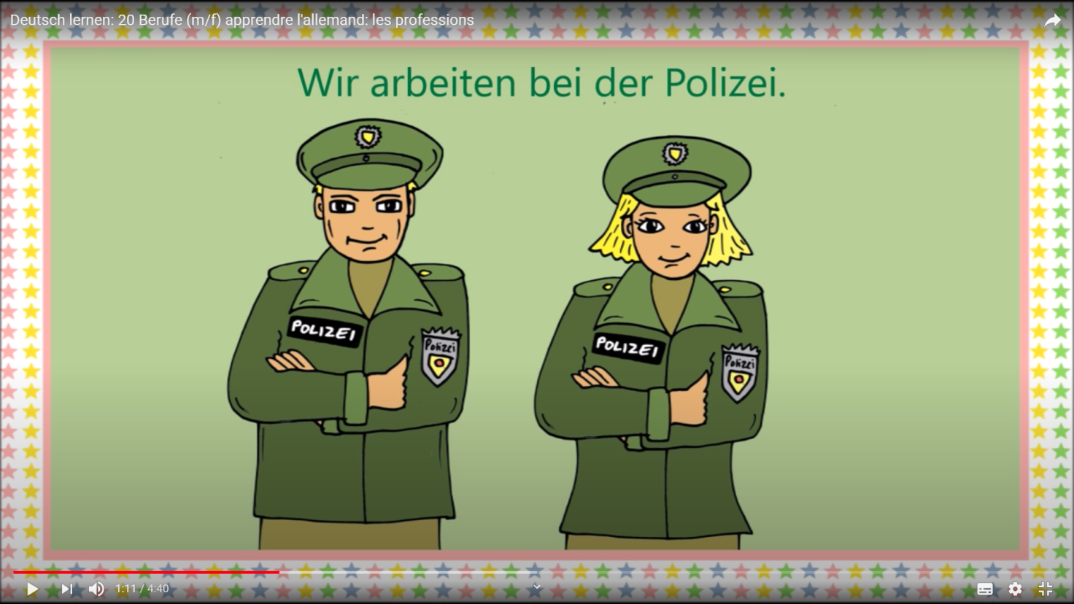

2) na strani 64. u udžbeniku je lekcija 7 – WER BIN ICH? RATET MAL?
Pročitajte zanimanja koja se nalaze u lijevom stupcu, a zatim i dijelove rečenica u desnom stupcu. Nepoznate riječi pronađite na kraju udžbenika. Spojite rečenice, a zatim u bilježnici odgovorite na pitanja. Za svako zanimanje napišite na hrvatskom odgovarajući naziv.

Pitanja:
1. Wo arbeitet die Krankenschweser?
2. Wo arbeitet die Ärztin?
3. Wo arbeitet die Verkäuferin?
4. Wo arbeitet der Kellner?
5. Wo arbeitet der Pilot?

Poslikajte i pošaljite... 😊

VAŠA FRAU MAJA

